# **全流量回溯分析平台快速用户指南**

# **一．监控列表**

**监控列表显示：Citrix四类监控，应用性能监控，统一监控，企业应用程序监控，VM监控，云监控（桌面、应用、基础架构），综合交易监控；**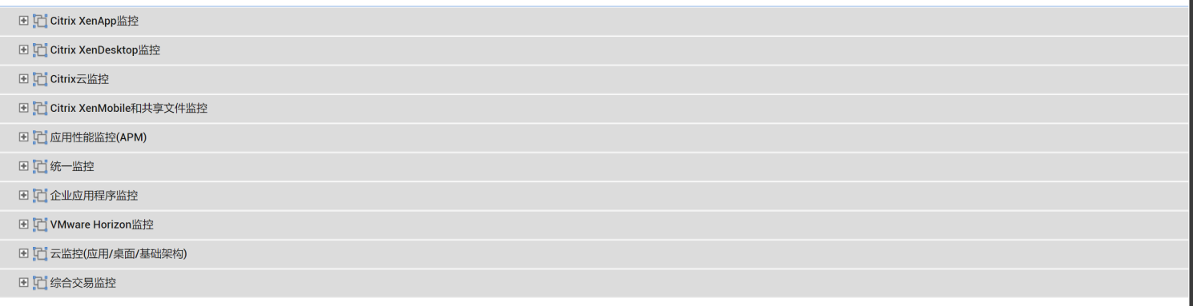

以及每类监控的明细：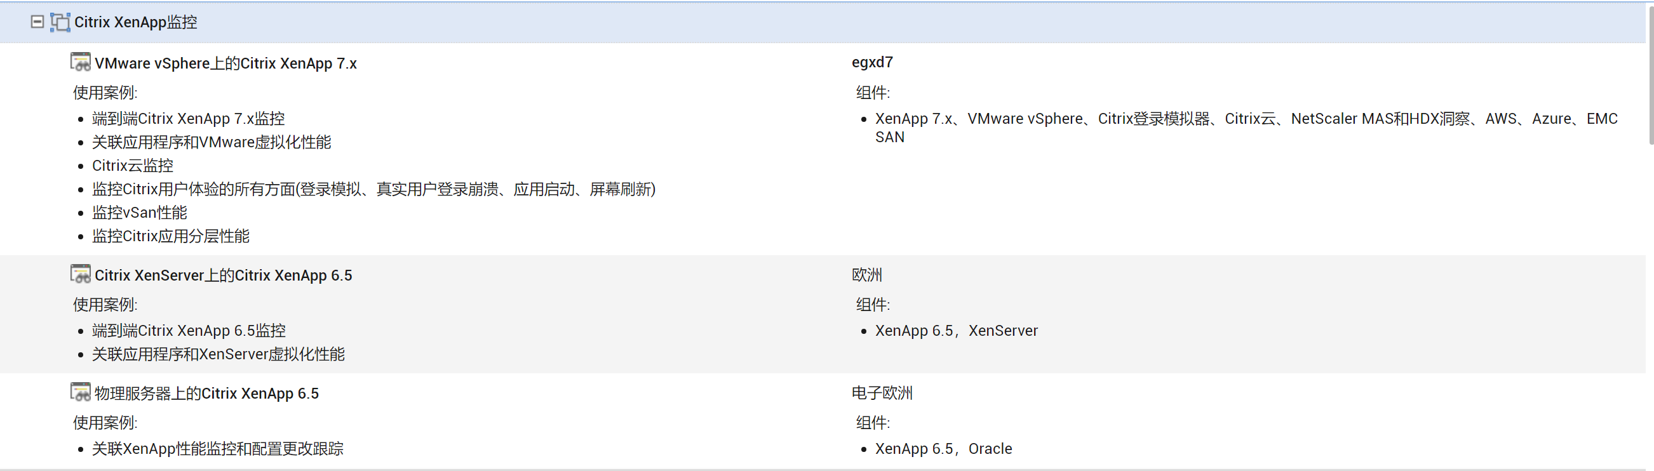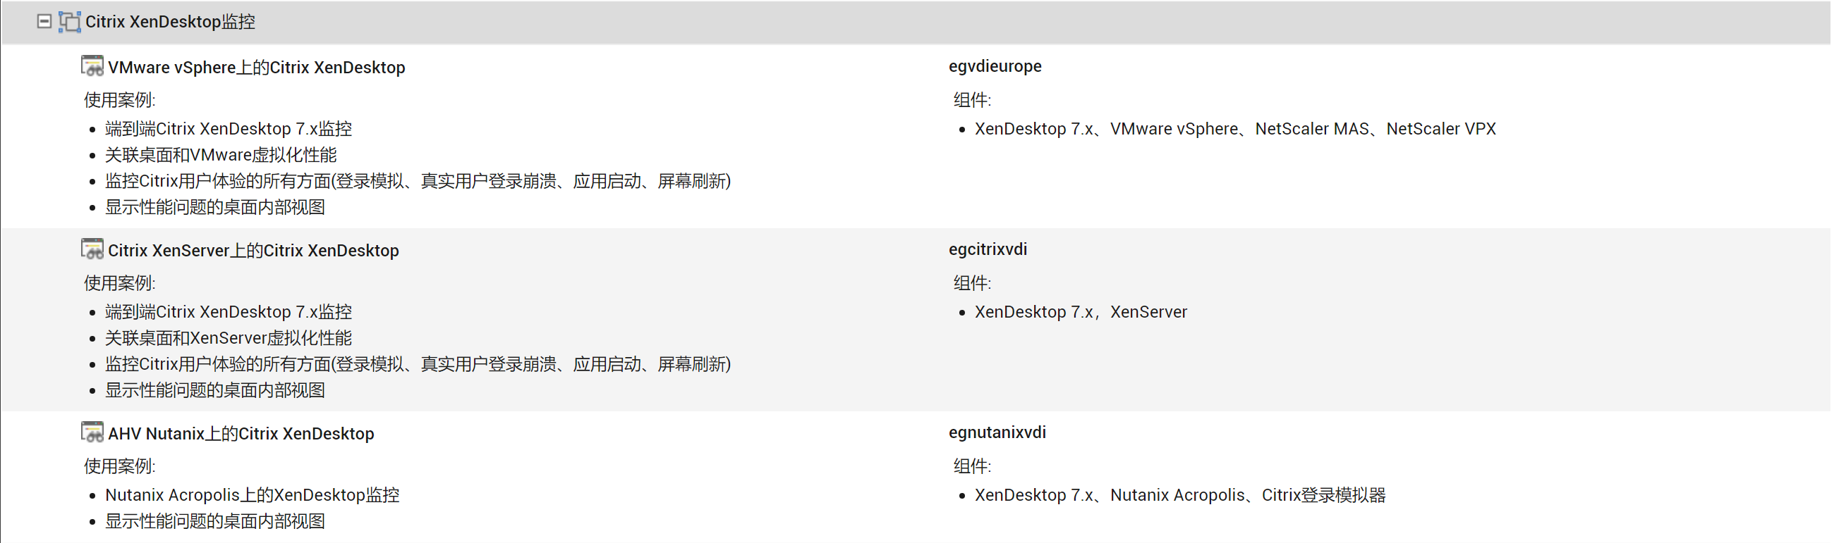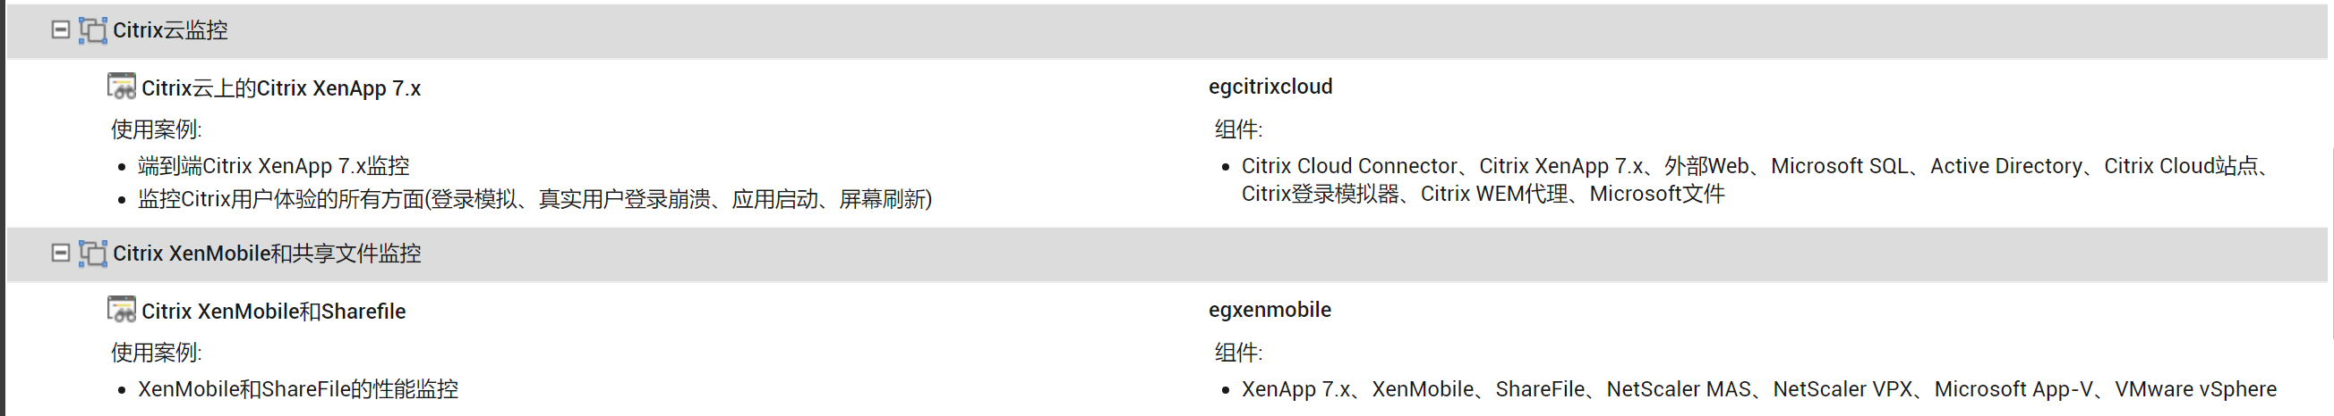

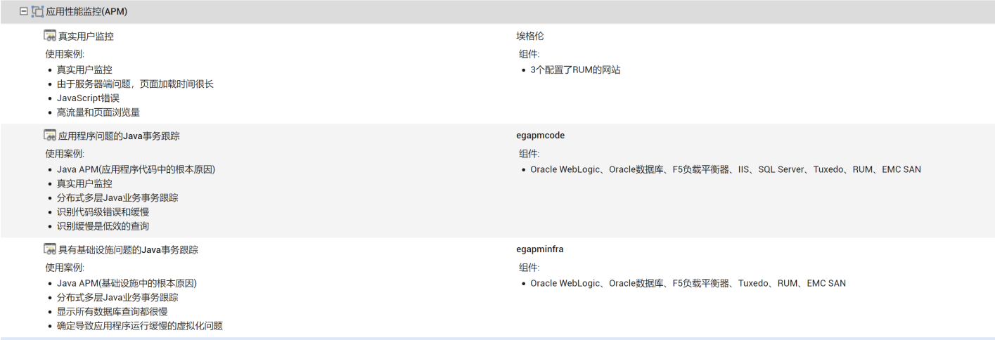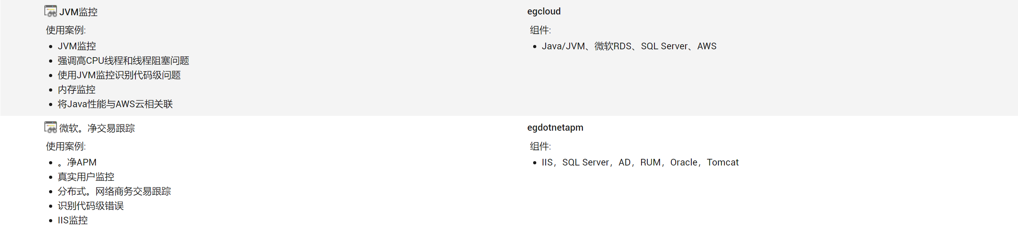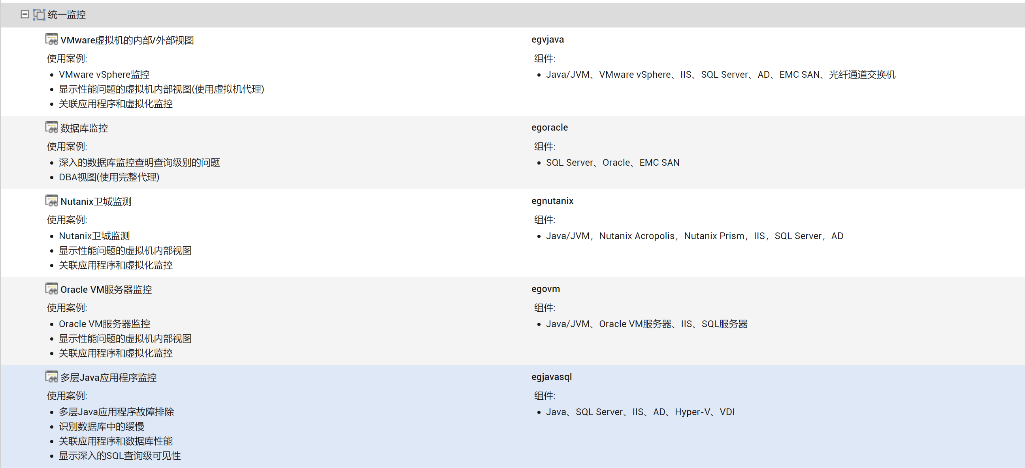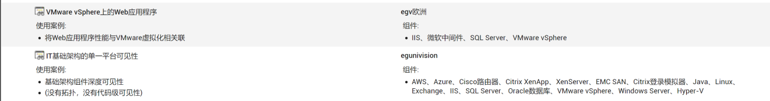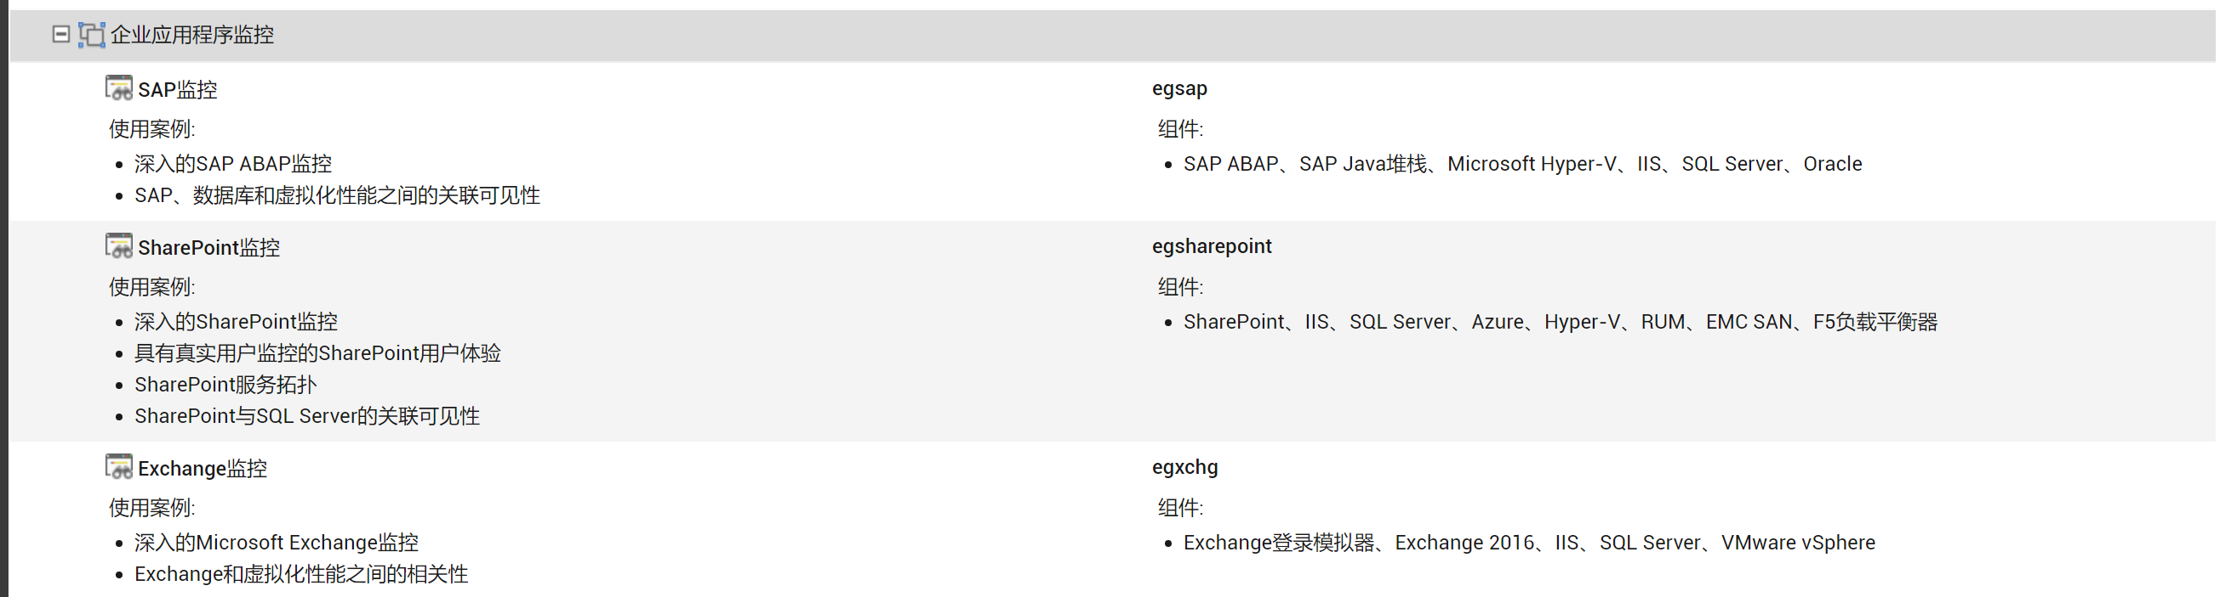

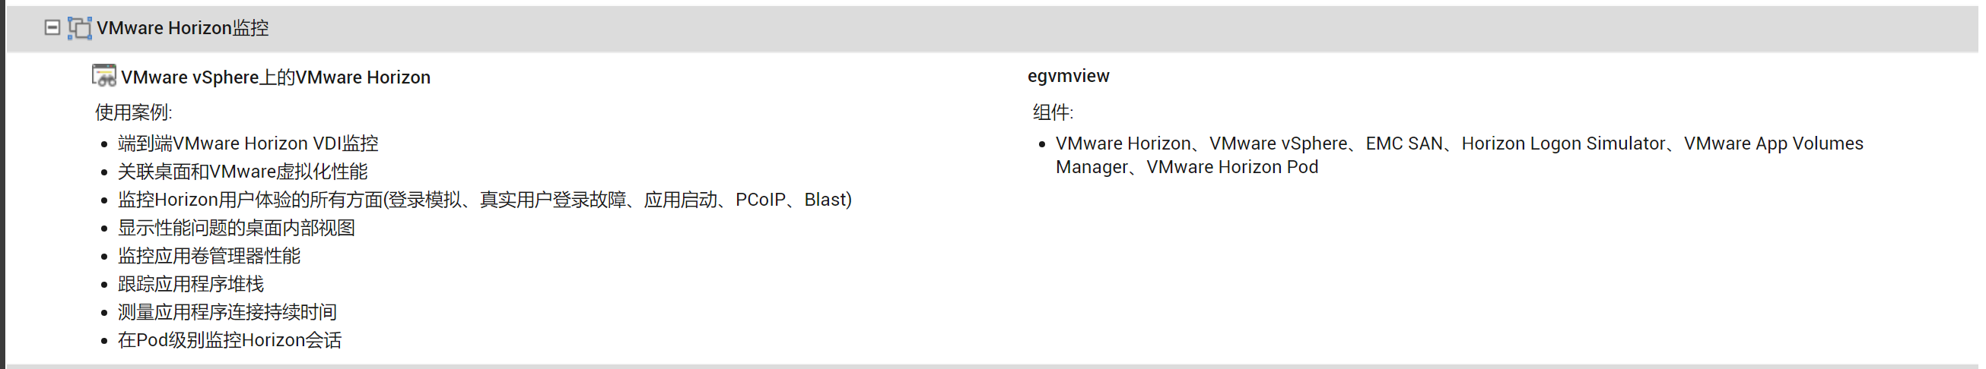

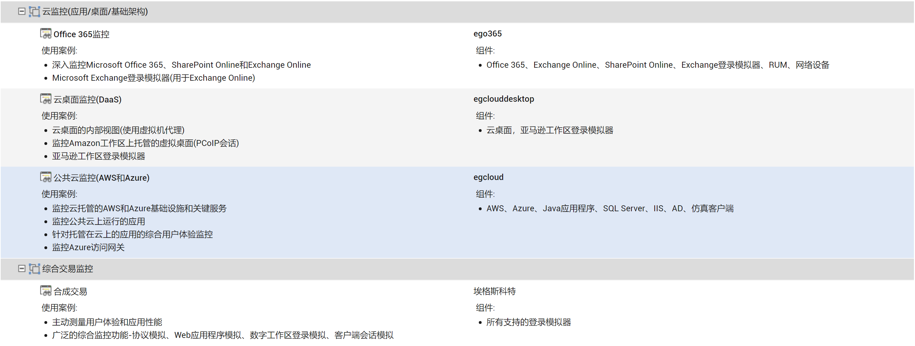

# **二．CITRIX监控**

本次选择Citrix XenApp 监控进行展示，按照告警分类，优先级分类，优先等级进行查询；

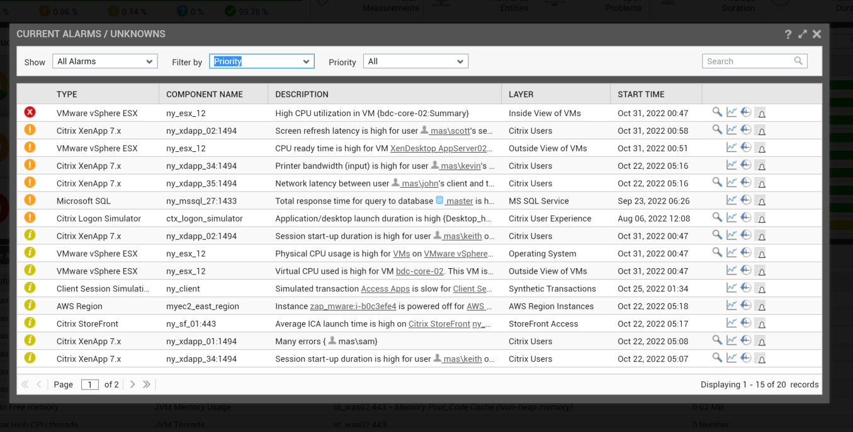

本次选择红色告警进一步查看细节，下图就是分层显示告警分布；

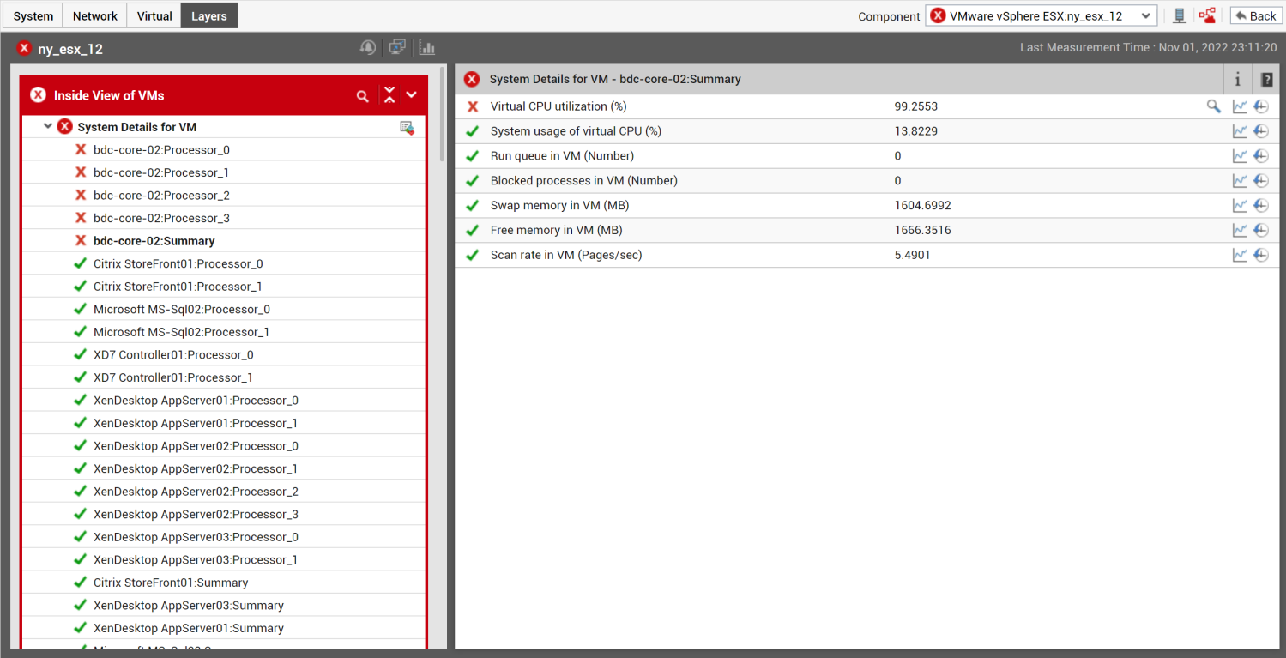

还可以显示虚拟机性能情况：

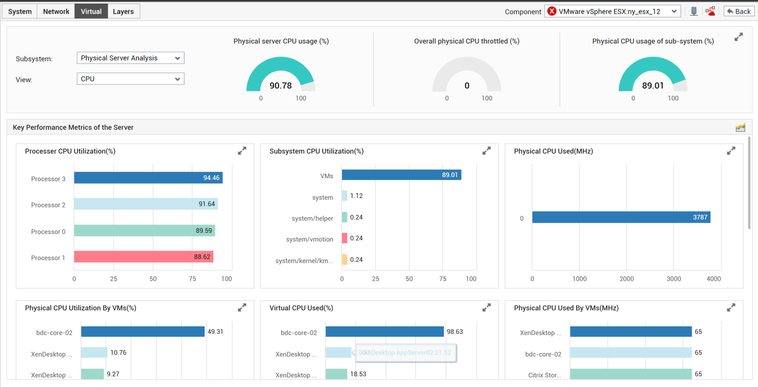

显示网络性能情况：

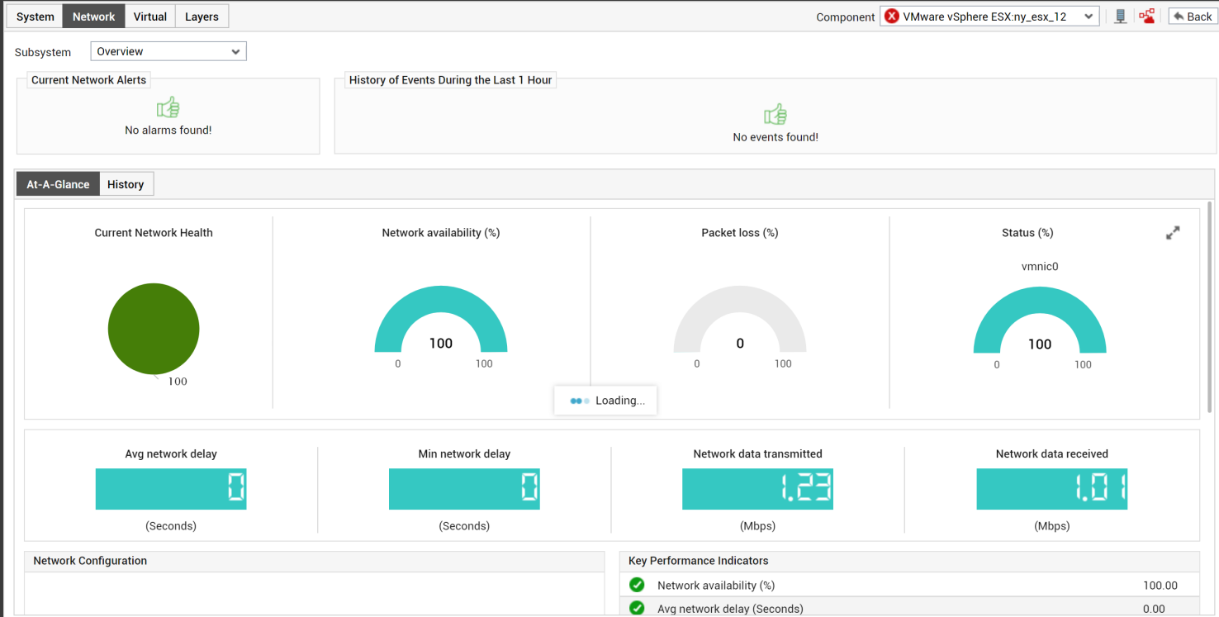

显示系统性能情况：

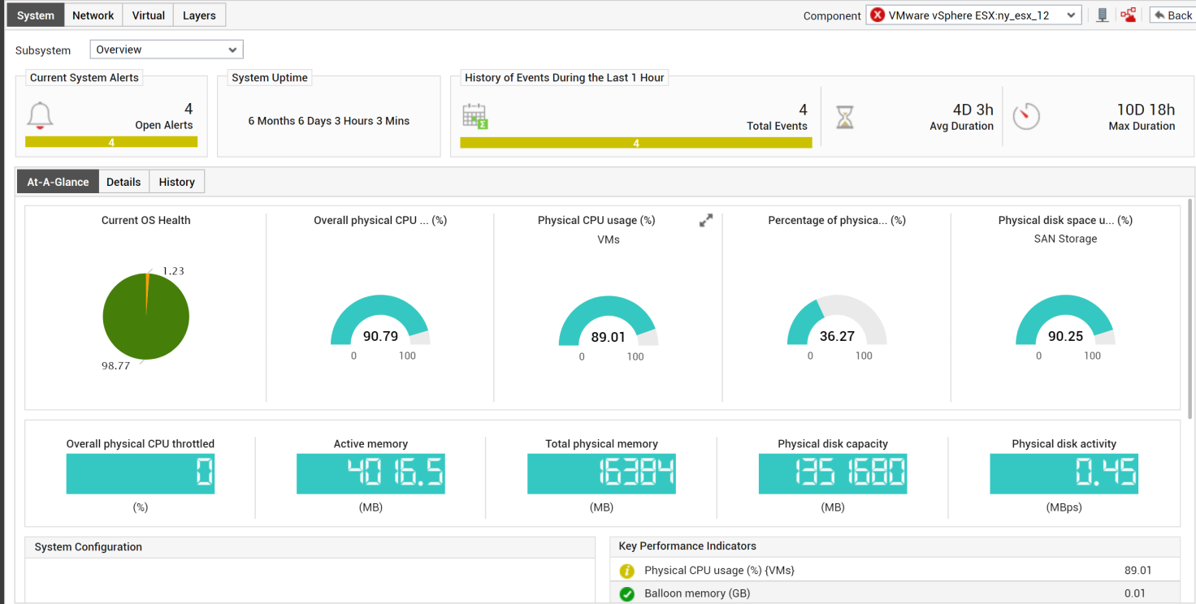

查看严重告警的虚拟拓扑图：

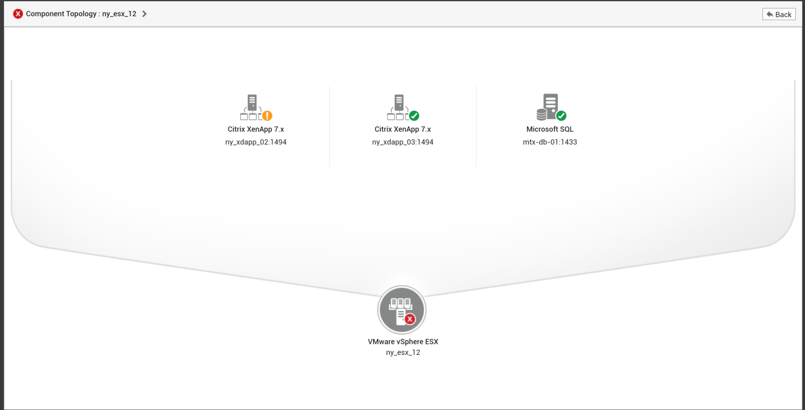

查看出故障的服务器：

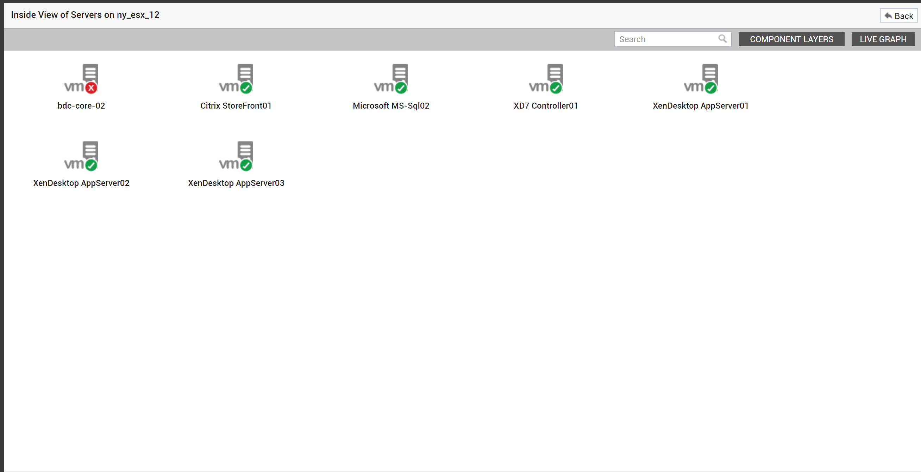

查看故障详情：包括详细诊断，测量图，汇总图表，趋势图，修复历史，修复反馈；

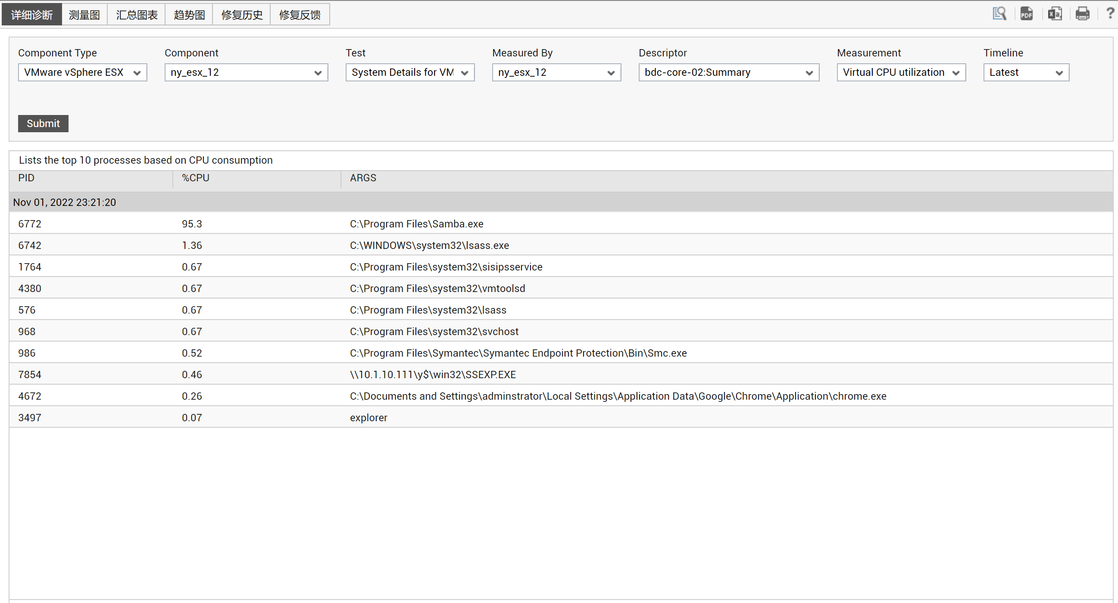

还可以查看报表，比如按照功能查询报表：

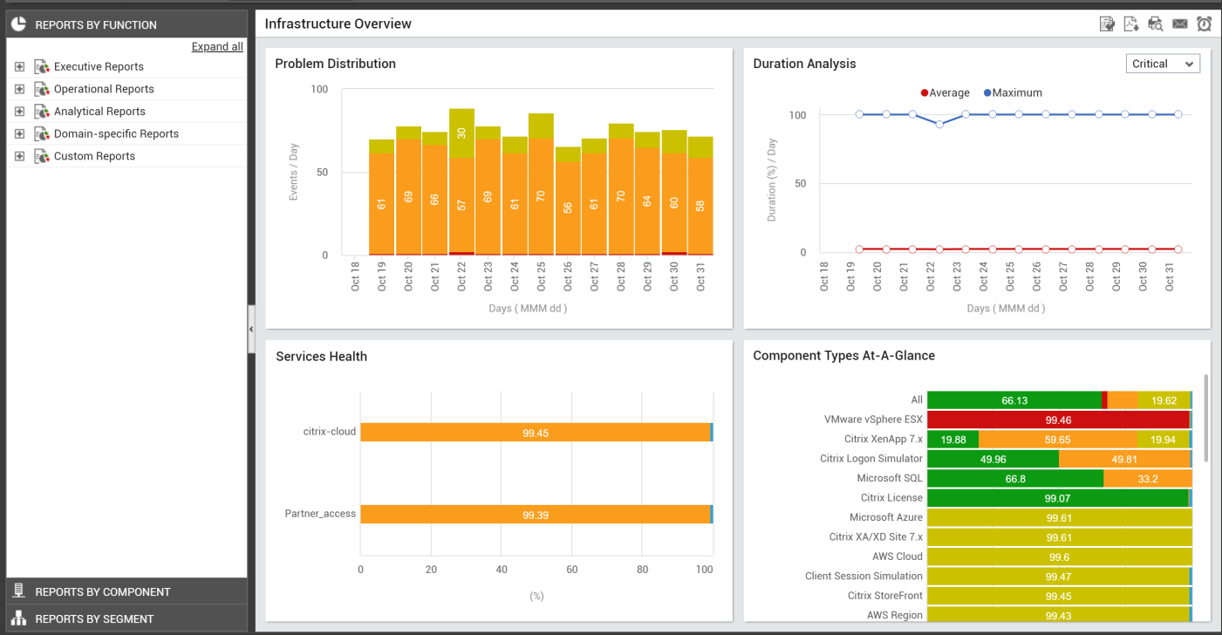

按照组件查看报表：

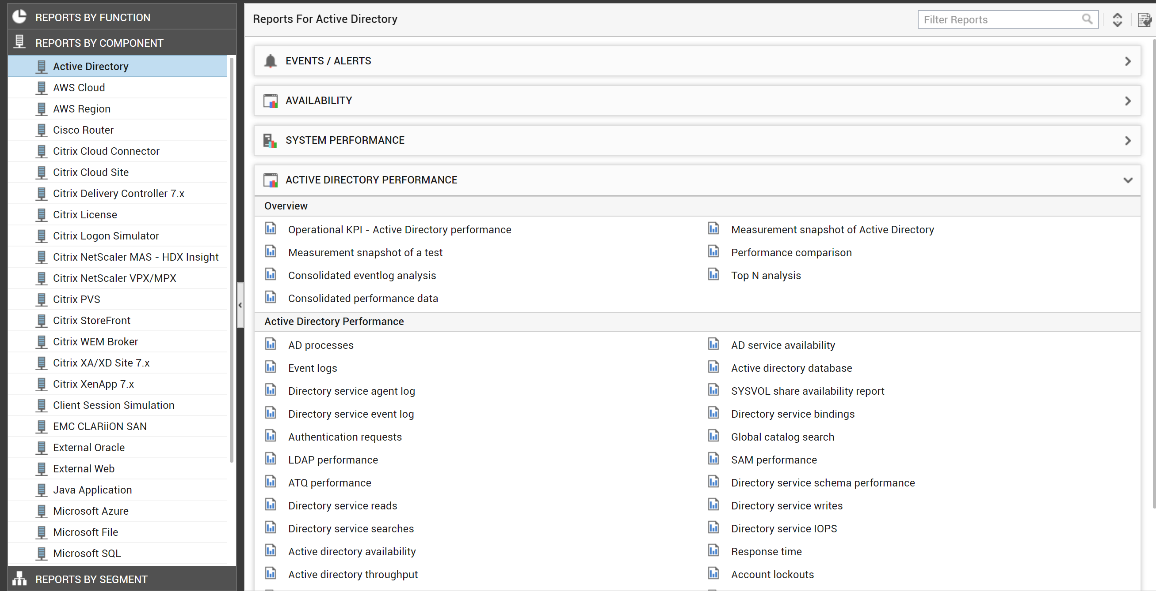

按照分段查看报表

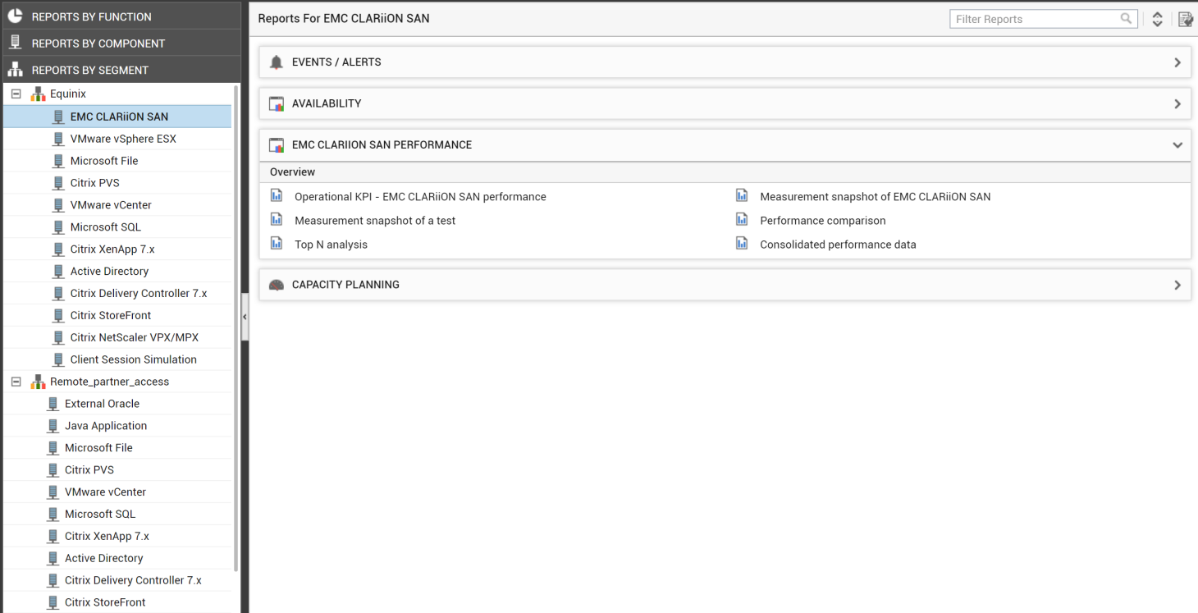

查看配置情况：

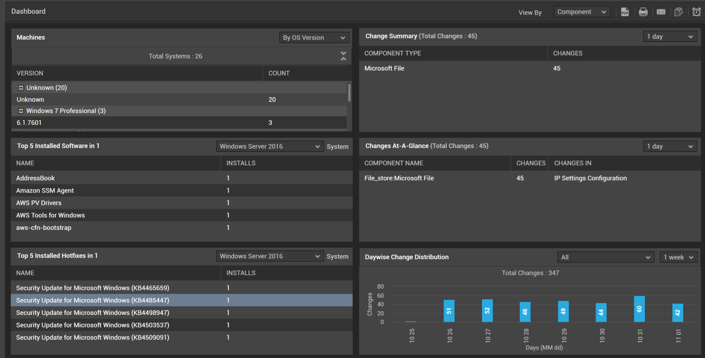

# **应用性能监控**

真实用户监控展示：

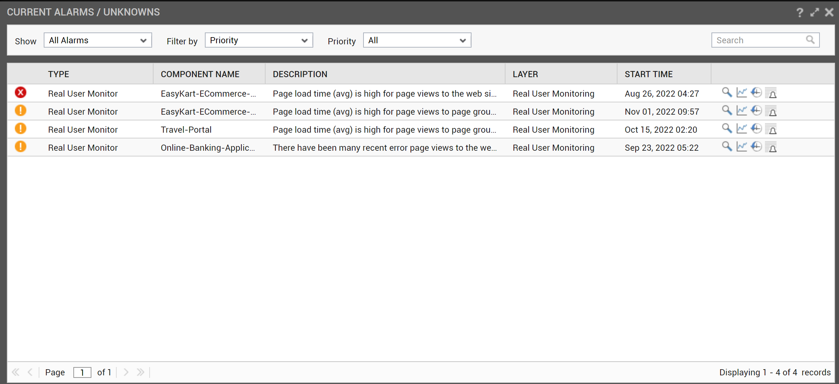

选择严重告警的展示：

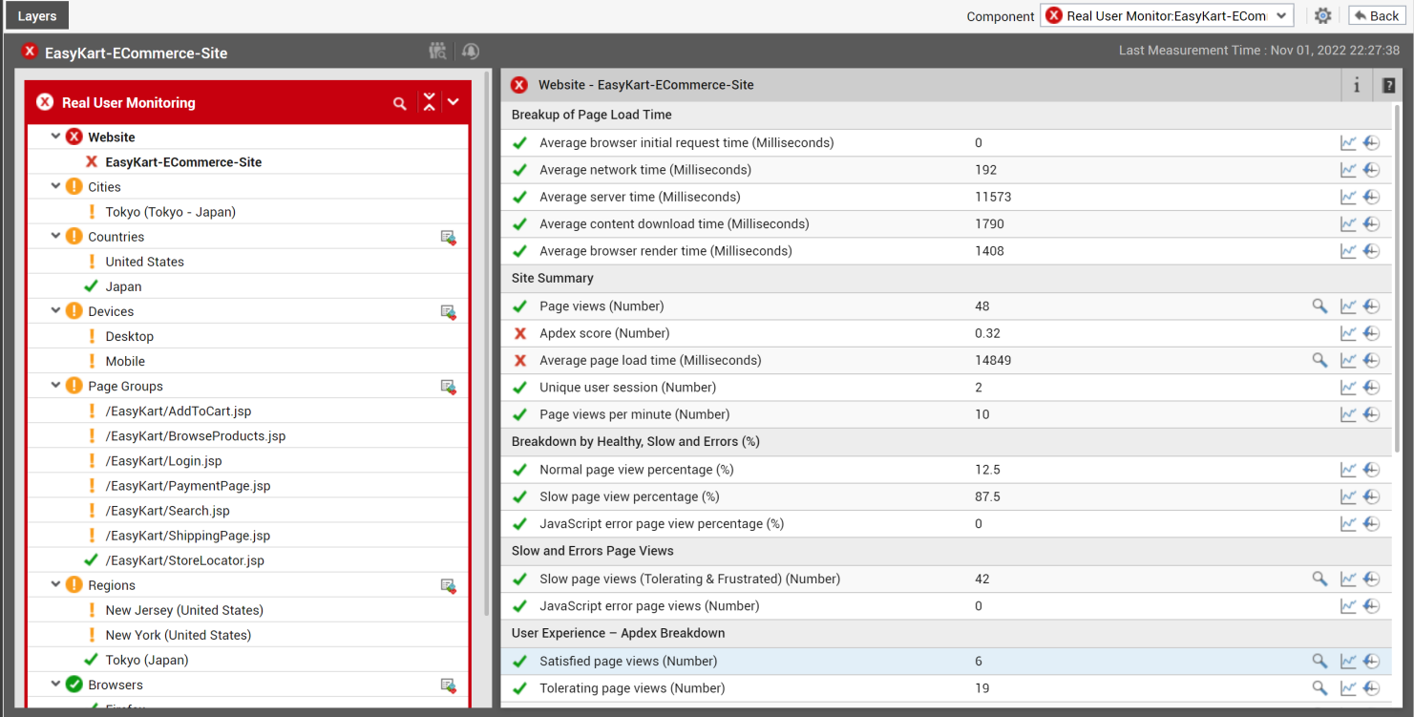

选择图形展示：

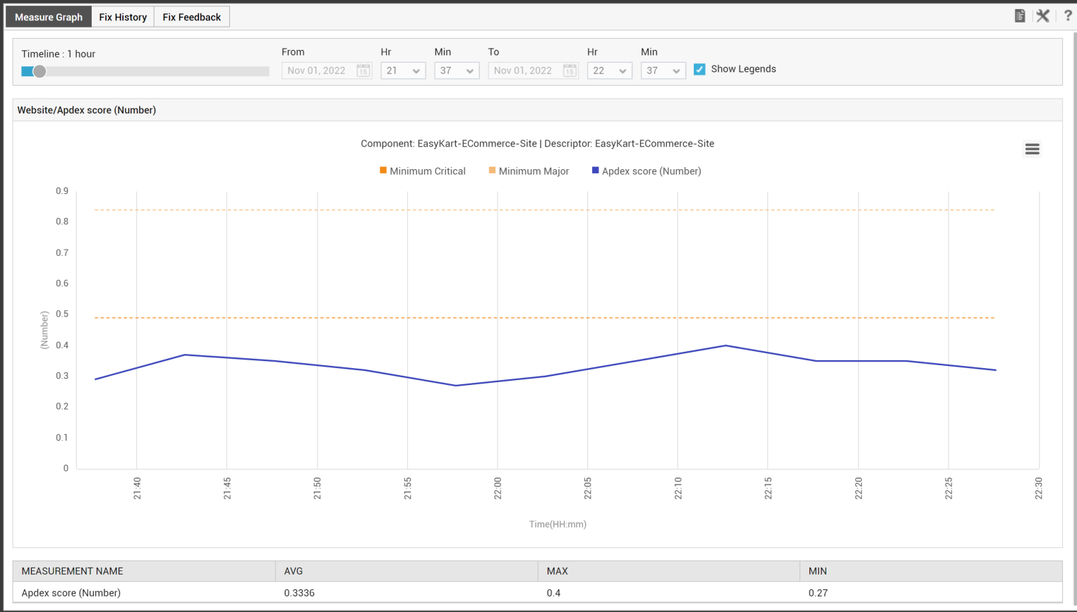

选择服务展示，有三个服务进行监控：

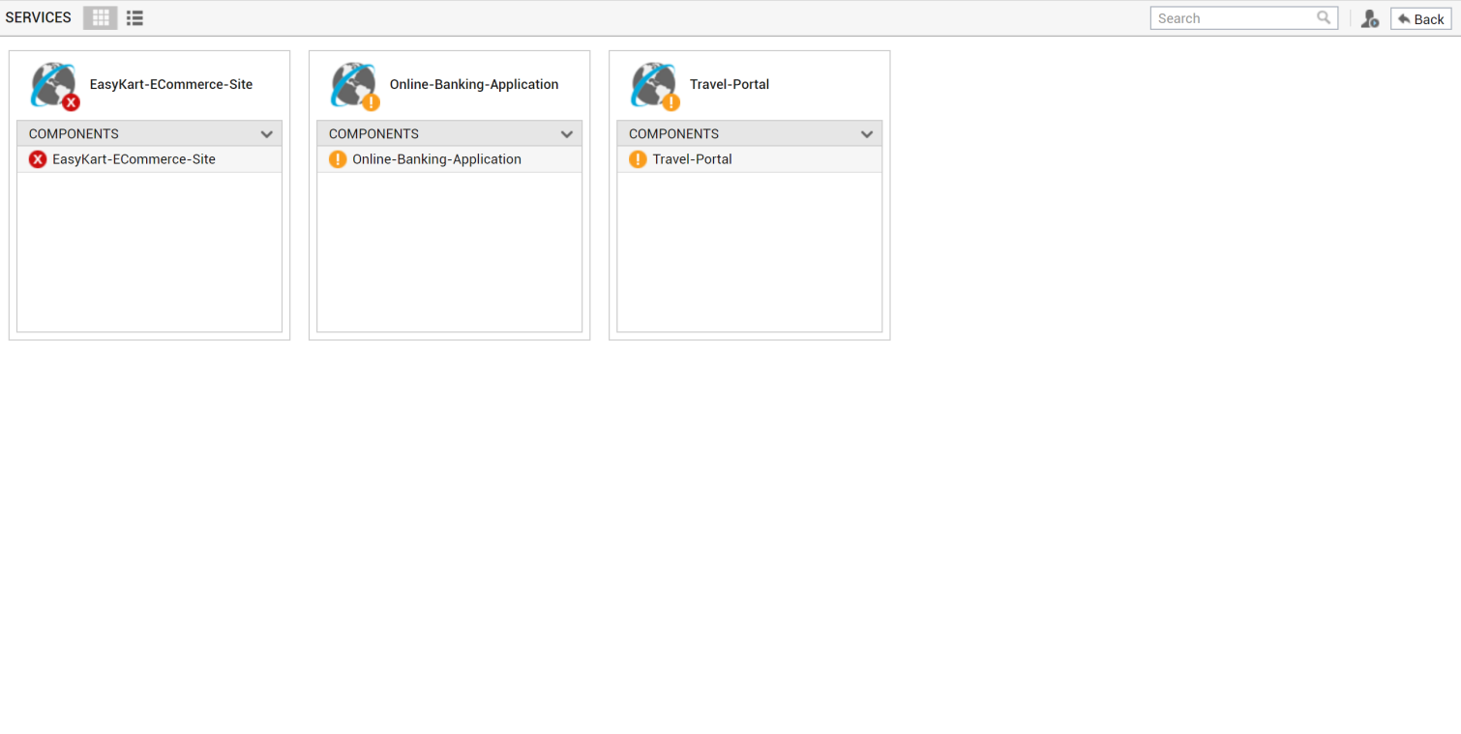

选择RUM仪表盘，展示全局体验监控：

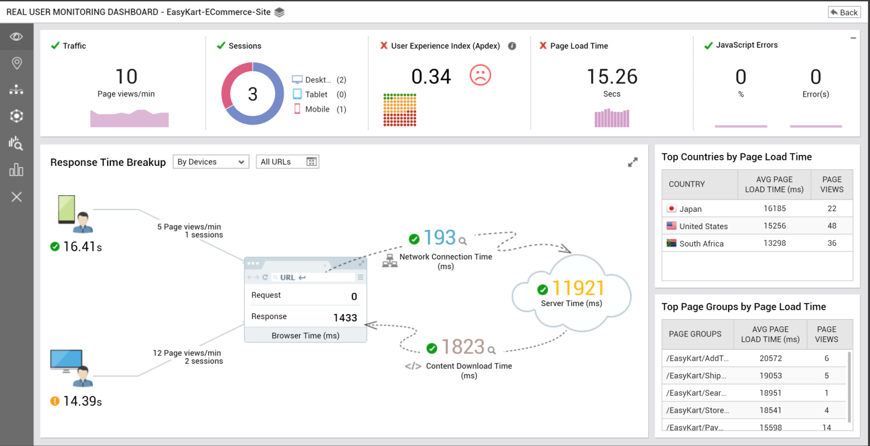

选择历史告警展示用户体验监控：

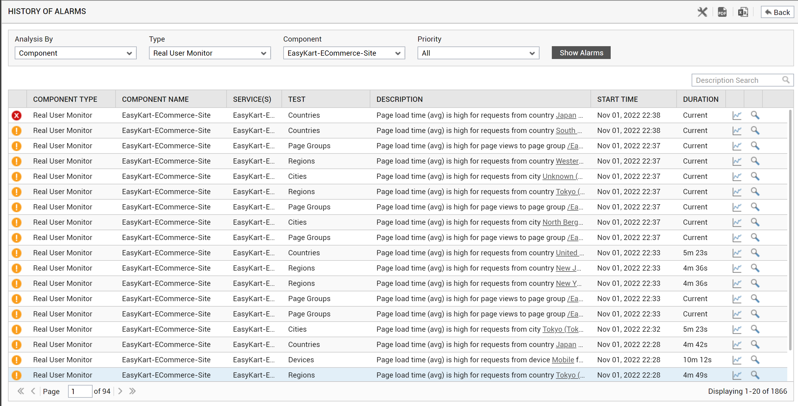

# **统一监控**

选择内外虚拟机展示

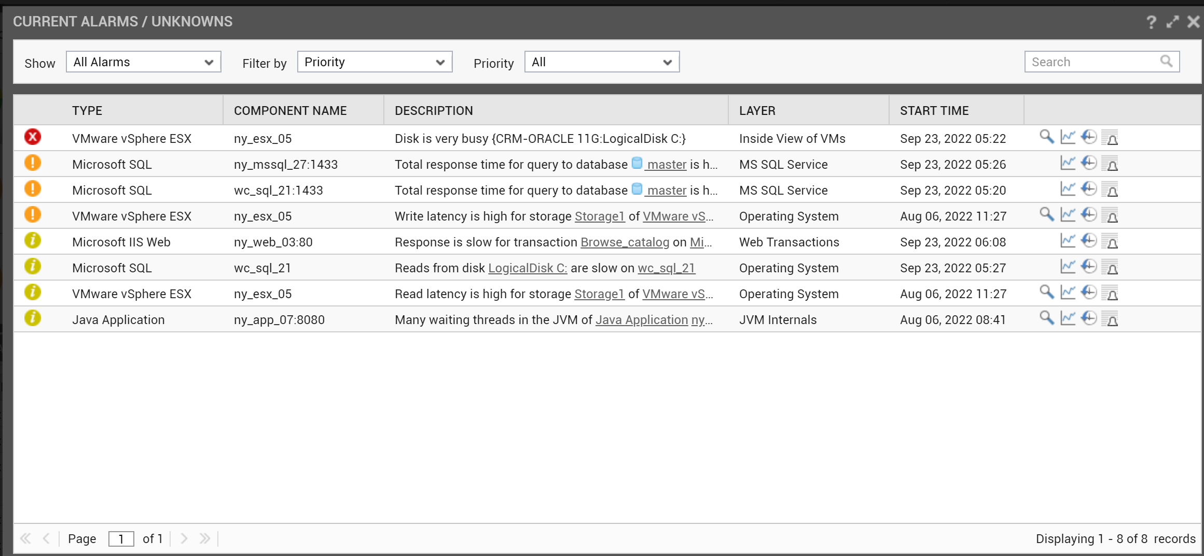

选择有严重故障的图形展示：

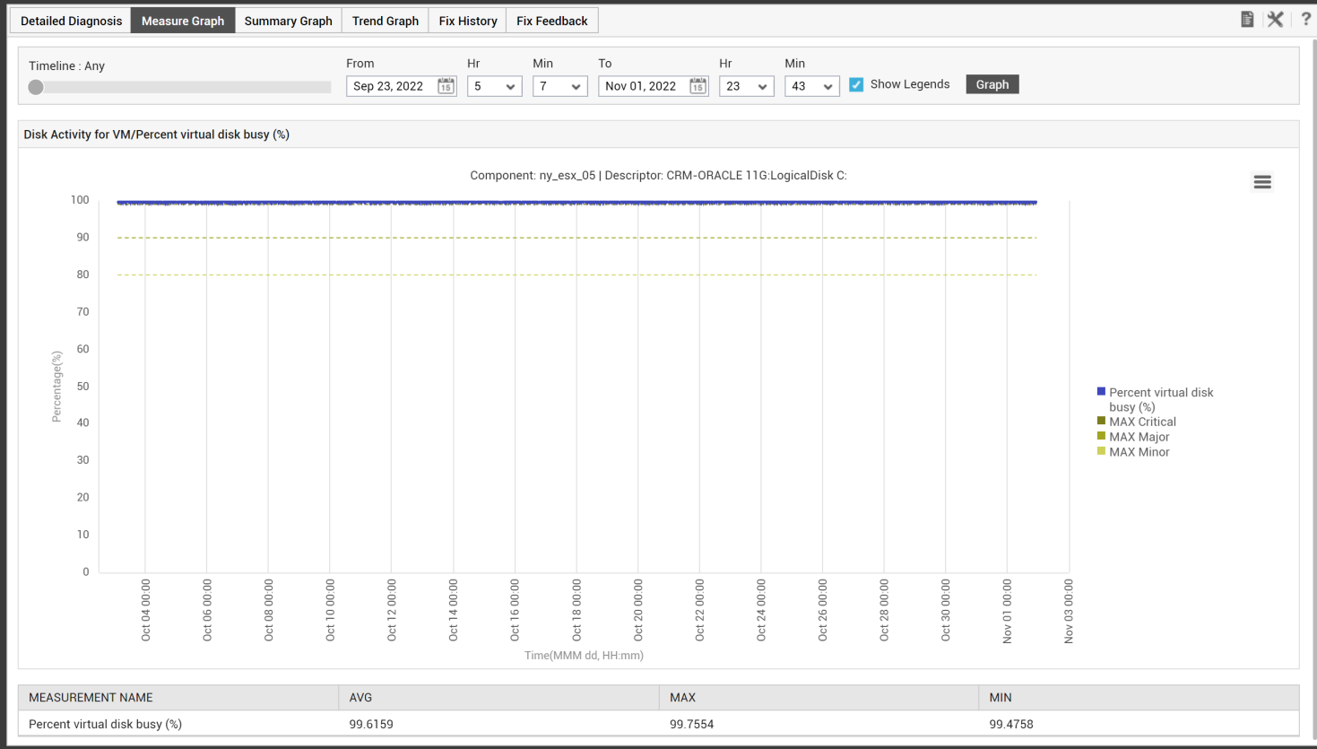

看详细诊断：

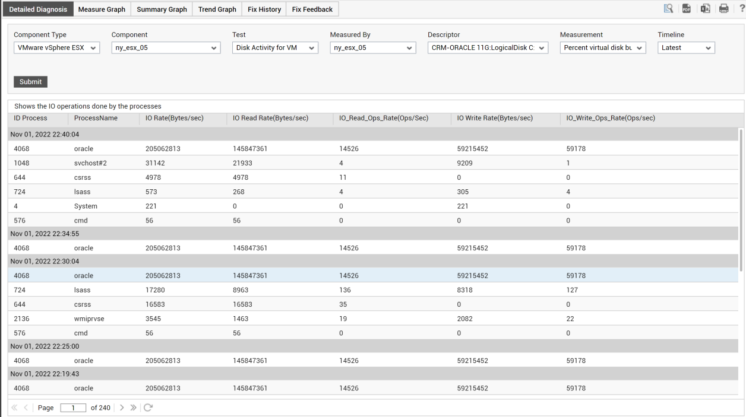

# **企业应用监控**

选择SAP监控

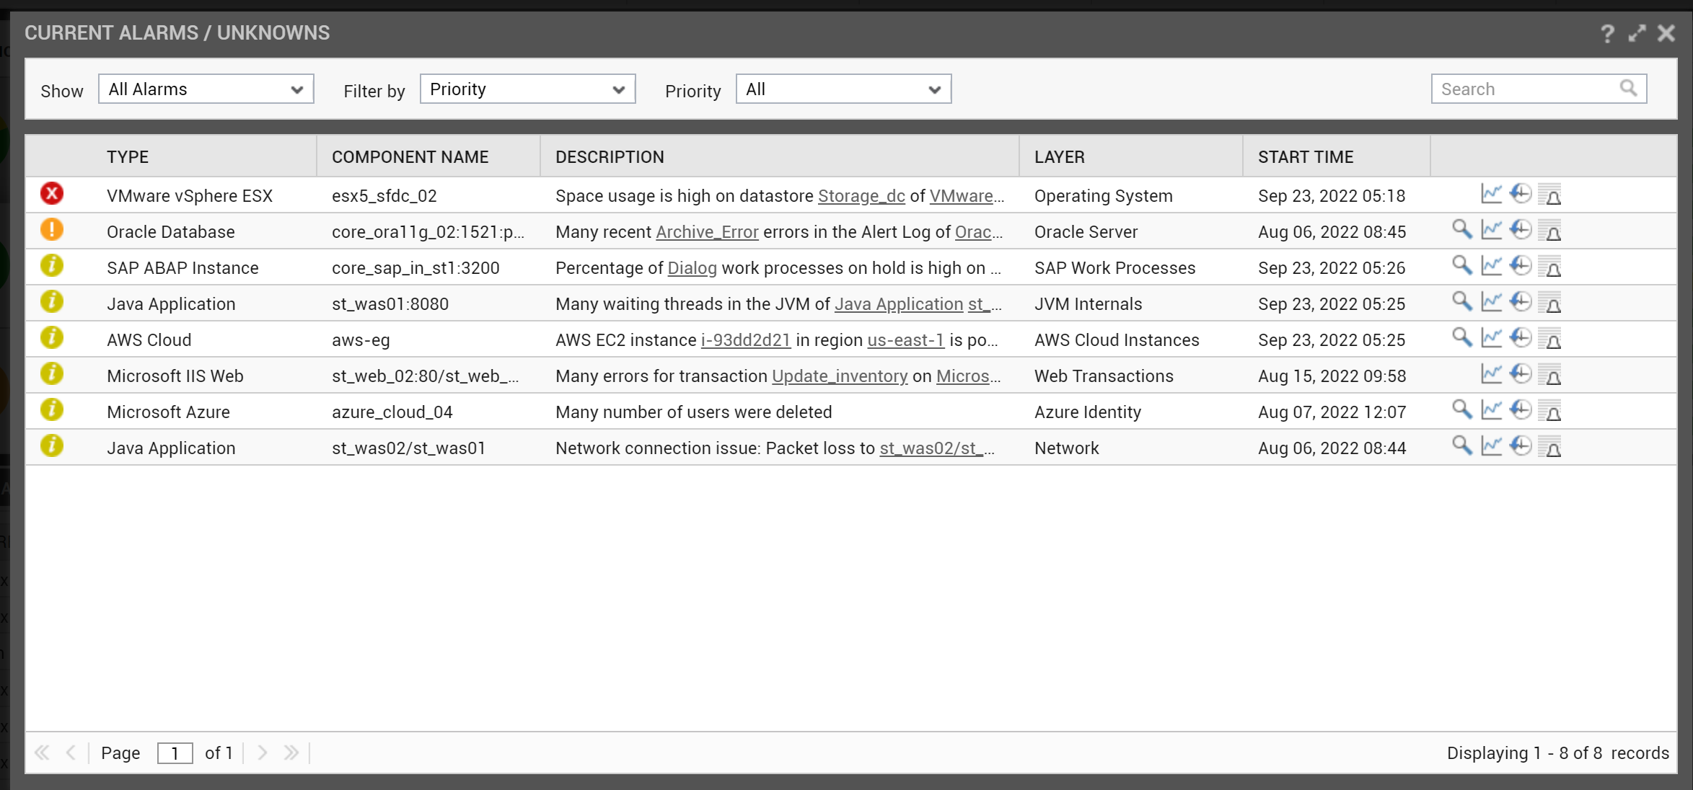

查看每层的展示：

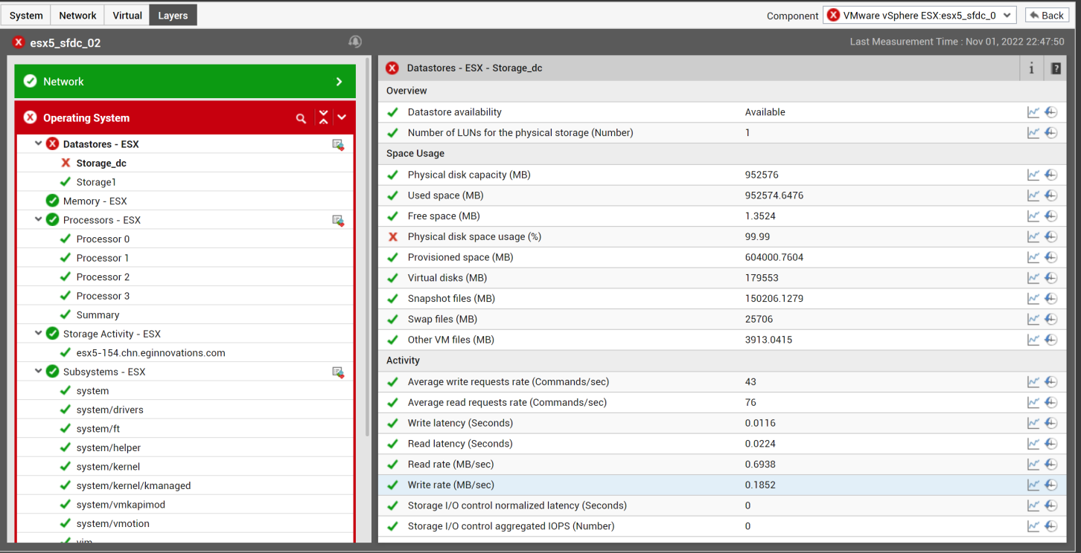

查看SAP整体仪表盘：

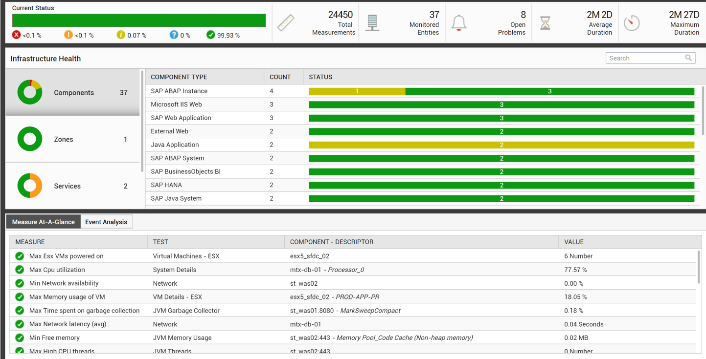

# **VM监控**

查看VM告警监控列表：

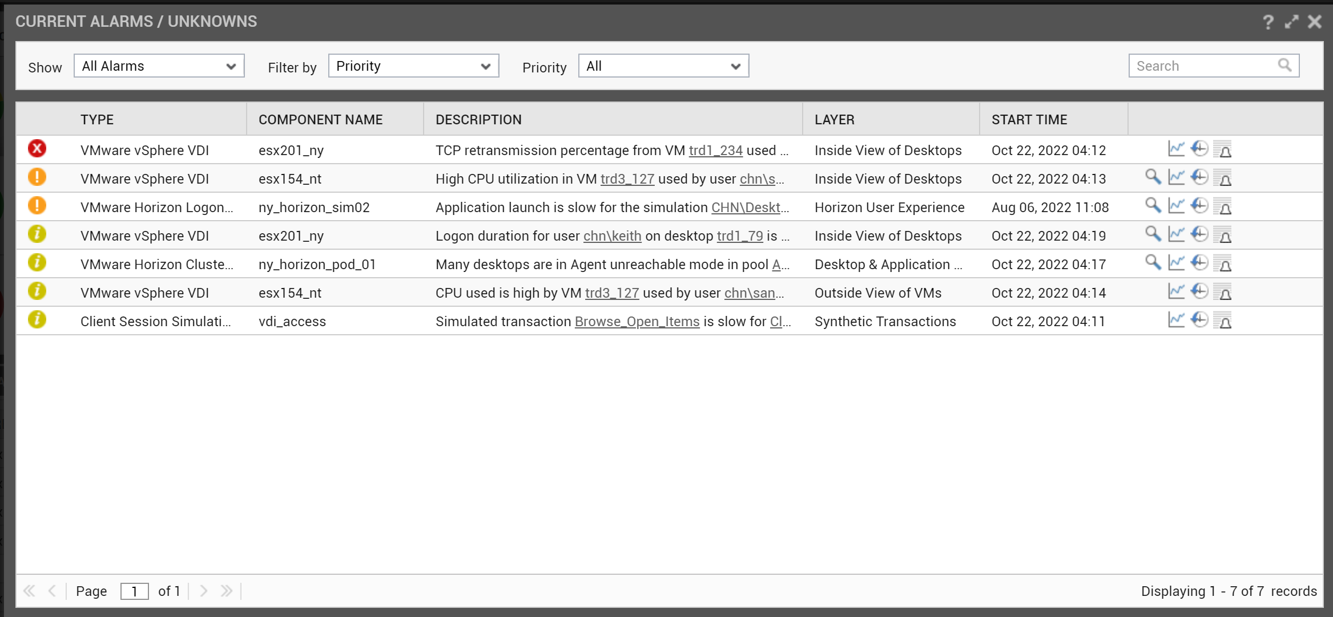

查看严重告警展示图：

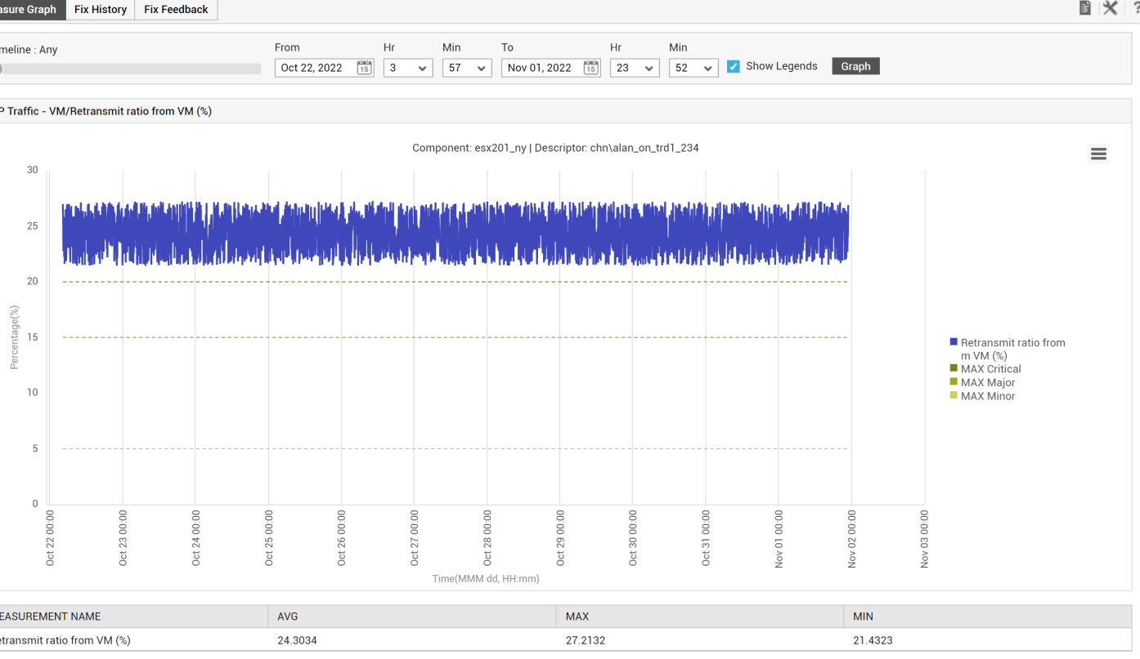

查看对应的数据资料：

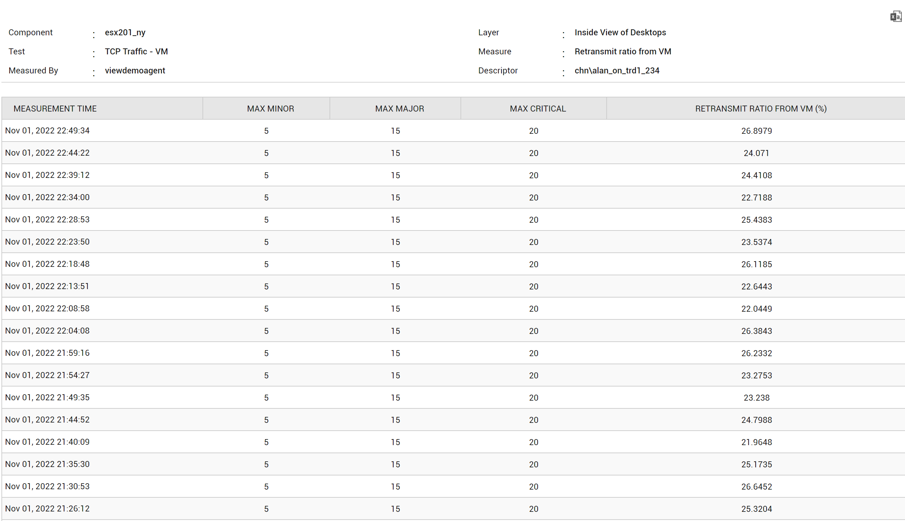

# **云监控**

查看云监控的警报列表：

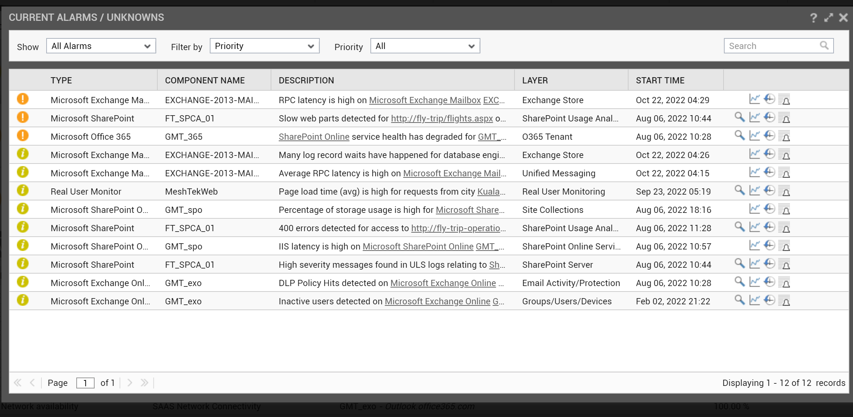

查看严重告警的图形展示：

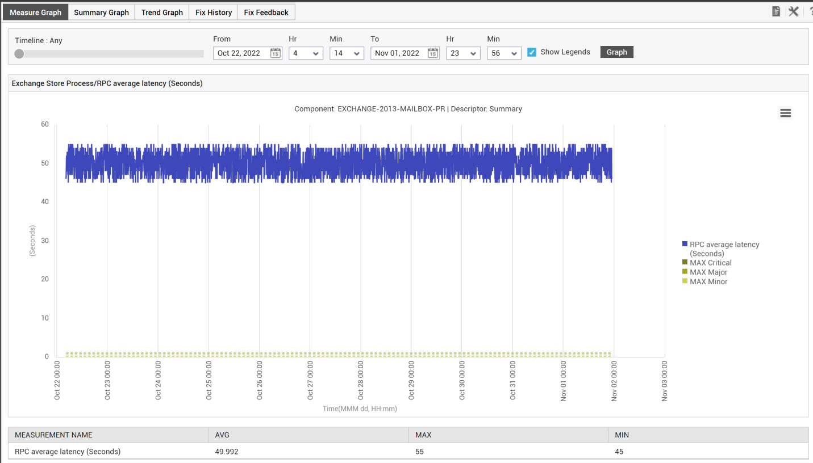

查看趋势图：

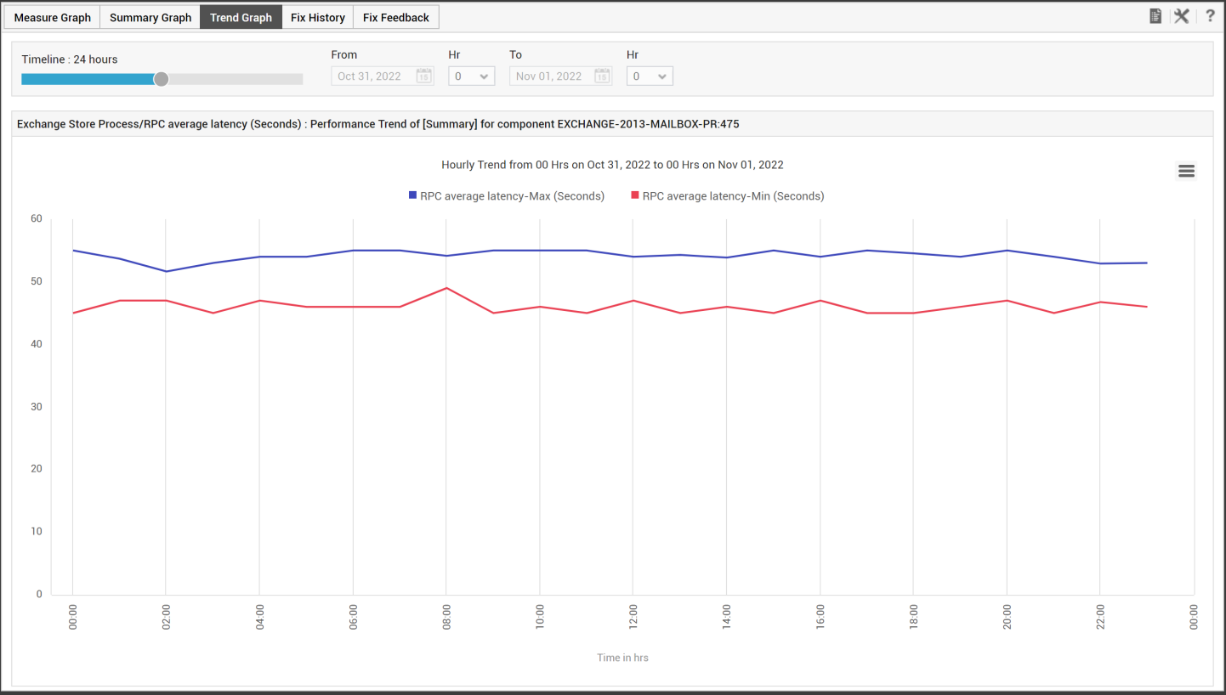

# **模拟监控**

查看模拟监控的警告列表：

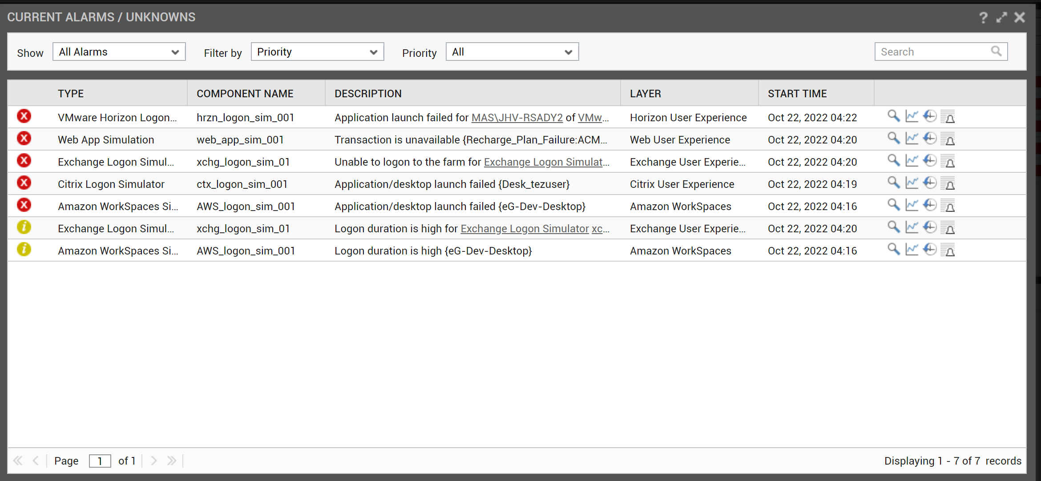

查看模拟监控诊断图：

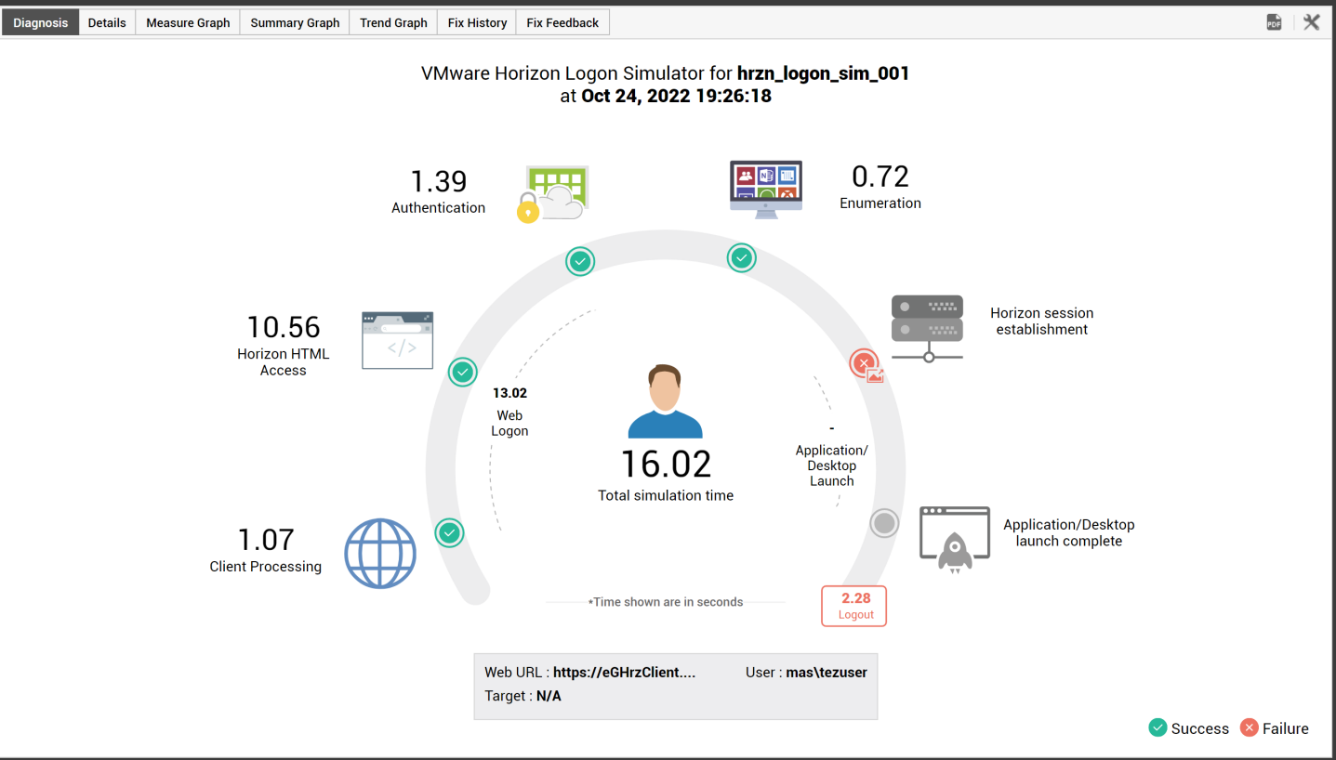

诊断细节：

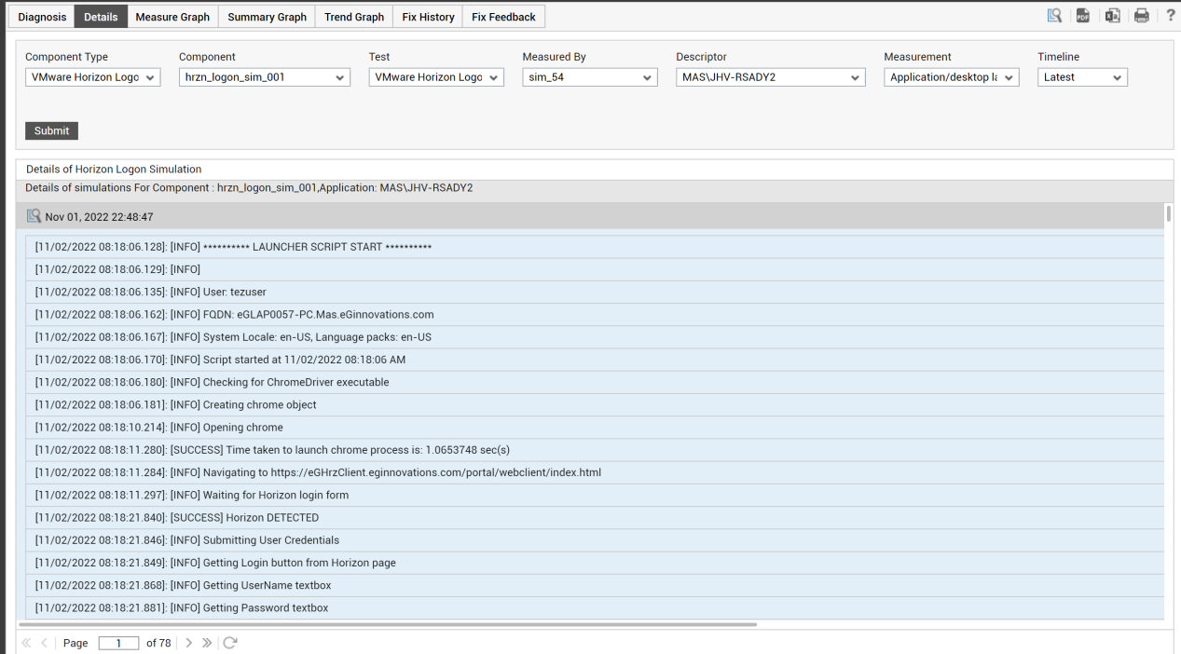

汇总统计展示：

